年 度 | 2023
项目编号

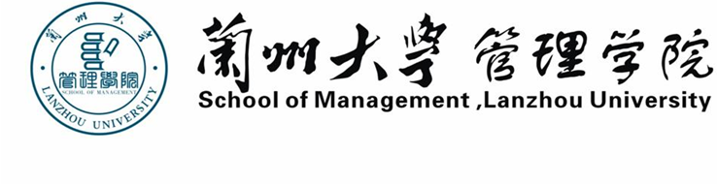
第十六届成功计划
大学生课外科研创新培育项目
中期审查报告书

项目名称

项目指导团队负责人所属研究所：
□中国政府绩效管理研究所中心
□战略与组织管理研究所 □危机信息管理研究所
□运营与财务管理研究所 □服务管理研究所
□可持续发展与环境管理研究所 □管理教育研究所
管理学院制表
2023年9月

项目名称
一、项目进展情况

二、项目阶段性成果

三、项目进展过程中存在的困难和问题

四、项目下一步研究计划

五、项目已使用经费明细

专家组检查意见
组长签字：

年 月 日

